新智云Java第一次试题
姓名： 李 洋 测试时间： 2020年9月7日 9:30—11:50 成绩：
题号 | 一 选择题 |  |  |  |  |  |  |  |  |  |  | 二  填空题 | 三  简答题 | 四  编程题
题号 | 题号 | 1 | 2 | 3 | 4 | 5 | 6 | 7 | 8 | 9 | 10 | 二  填空题 | 三  简答题 | 四  编程题
题号 | 答案 | C | A | D | BC | C | C | A | C | A | C | 二  填空题 | 三  简答题 | 四  编程题
题号 | 题号 | 11 | 12 | 13 | 14 | 15 | 16 | 17 | 18 | 19 | 20 | 二  填空题 | 三  简答题 | 四  编程题
题号 | 答案 | B | BD | AD | CD | B | B | D | CE | C | C | 二  填空题 | 三  简答题 | 四  编程题
得分
说明：1、本笔试题满分100分；
- 笔试时间140分钟；
- 第一、二、三题答案写在试卷上，并将第一题选择题的答案填在选项卡中；
- 第一、二、三题作答完成，上交试卷，开始在电脑上完成第四题编程题；
- 作答第一、二、三题禁止使用任何网络设备，作答第四题，禁止百度，可以参考API帮助文档；
- 考试过程中禁止讨论，手机调为振动或静音模式。
一、选择题（每题1分，共20分）
1、Java所定义的版本不包括（ C ）
A、JavaEE B、JavaME C、JavaHE D、JavaSE
解析：
JAVA SE（Java标准版）：提供基础的Java类库及平台支持；
JAVA ME（Java微型版）：提供嵌入式开发支持；
JAVA EE（Java企业版）：提供企业平台支持。
所以C选项错误。
2、下列说法正确的是（ A ）
A、Java程序的main方法必须写在类里面。
B、Java程序可以多个main方法。
C、Java程序的main方法如果只有一条语句，可以不用{}（大括号）括起来。
D、Java程序中类名必须与文件名一样。
解析：
A选项正确，在Java中，只要是方法，必须写在类里面。
B选项错误，一般情况下，程序只有一个main方法。
C选项错误，main方法是程序执行的入口，也是JVM来调用，所以程序员不能改变main的声明。无论main方法中有多少条语句，{}都不能省略，{}里面是方法体，没有{}的方法是抽象方法。
D选项错误，一个Java文件中可以有多个类，但只能有一个类被public修饰，并且文件名必须和被public修饰的类名相同。
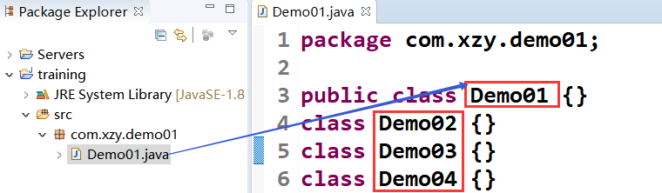
3、下面程序的运行结果是（ D ）
int a = 6;
System.out.print(a); // 打印6 打印语句执行后：a=6
System.out.print(a++); // 打印6 打印语句执行后：a=7
System.out.print(++a); // 打印8 打印语句执行后：a=8
System.out.print((a++)+(++a)); // 打印18 打印语句执行后：a=10
System.out.print((++a)+(a++)); // 打印22 打印语句执行后：a=12
A、7781822 B、6771822 C、66161022 D、6681822
4、给一个boolean类型的变量赋值时，可以使用（ BC ）
A、boolean = 1; B、boolean a = (9>=10);
C、boolean a = false; D、boolean a == false;
解析：
A选项错误，没有变量名，1的数据类型为int类型，不可以赋值给boolean类型的变量。
B选项正确，(9>=10)是个逻辑表达式，结果的数据类型为boolean类型，可以直接赋值boolean类型的变量。
C选项正确。
D选项错误，==为关系运算符，语法错误。
5、下列不合法的标识符是（ C ）
A、STRING B、x3x C、void D、Class
解析：
标识符命名规范：①由数字、字母、下划线、$组成；②不能以数字开头；③不能java中的关键字。 C选项，void是java中的关键字，是不合法的标识符。
6、表达式(45+3*8)/7%4的值是（ C ）
A、3 B、0 C、1 D、2
解析：
表达式(45+3*8)/7%4中所有的操作数都是int类型，所以运算结果也是int类型，/为取商运算，%为取余（取模）运算，结果为1。
- 下列表达式不可以作为循环条件的是（ A ）
- i++; B、i>5; C、bEquals=str.equals("q"); D、count==i;
解析：
无论是什么循环，都必须有逻辑表达式来判断循环体是否执行。B、C、D选项均为逻辑表达式，A选项不是逻辑表达。
- 下列表达式值不为true的有（ C ）
- "john"=="john" B、"john".equals("john")
- "john"="john" D、"john".equals(new String("john"))
解析：
A选项为逻辑表达式，比较的是字符串"john"在常量池中的地址，同一个字符串对象，在常量池中的地址肯定相同，结果为true。
B选项和D选项为逻辑表达式，比较的是字符串"john"和字符串"john"的值是否相同，结果为true。
C选项不是逻辑表达式，并且也不能将字符串常量赋值给另一个字符串常量，语法错误。
9、下列程序输出的结果是（ A ）
int a = 0;
while(a<20) {
switch(a) {
case 0:
case 3: a = a+2;
case 1:
case 2: a = a+3;
default: a = a+5;
}
}
System.out.println(a);
A、20 B、9 C、21 D、25
解析：
当switch语句中某一种case情况未使用break结束时，会按顺序执行。直至遇到含有break的case跳出。
循环第几次 | 执行语句 | 本次循环执行前a的值 | 本次循环执行前a的值
1 | case 0:  case 3: a = a+2;  case 1:  case 2: a = a+3;  default: a = a+5; | 0 | 10
2 | default: a = a+5; | 10 | 15
3 | default: a = a+5; | 15 | 20
4 | 循环条件a<20不成立，循环结束。a的值为20。
10、下列程序输出的结果是（ C ）
int a=Integer.MAX_VALUE; // Integer.MAX_VALUE为int的最大值
for(int i=a-22;i<=a; i++) {
System.out.println(i);
}
- 循环执行22次 B、循环执行一次 C、死循环 D、循环一次都不执行
解析：
循环变量i自增，当i的值自增到等于a的时候，循环体继续执行。i++继续执行，i的值超出int的范围，数据溢出。此时i的值为int的最小值。
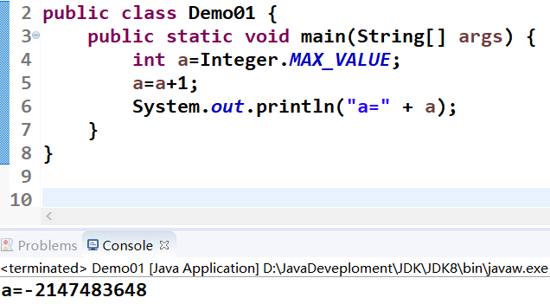
11、下列关于类描述正确的是（ B ）
A、在类中定义的变量称为类的成员变量，在别的类中可以直接使用。
B、局部变量的作用范围仅仅在定义它的方法内，或者是在定义它的语句块中。
C、一个类的方法调用该类的另一个方法可以直接引用方法名。
D、使用别的类的方法仅仅需要引用方法名即可。
解析：
A选项错误，在别的类中访问另一个类成员变量，如果访问的是静态成员变量（类变量），必须通过类名来访问；如果访问的是非静态成员变量（实例变量），必须先创建对象，再通过对象名来访问。
B选项正确。
C选项，一个类的方法调用该类的另一个方法，如果调用的是静态方法，可以省略类名；如果在静态方法中调用非静态方法，必须先创建对象，再通过对象名来访问。
D选项错误，静态方法需要通过类名访问，非静态方法，必须先创建对象，再通过对象名来访问。
12、下列不属于引用数据类型的是（ BD ）
A、String B、char C、用户自定义的User类类型 D、long
解析：
Java中的引用数据类型，包含：类、数组、接口。AC选项都是类，只有BD选项是基本数据类型中的字符型、长整型。
13、下列关于Java中自动类型转换说法正确的是（ AD ）
A、基本数据类型和String相加结果一定是字符串类型。
B、char类型和short类型相加结果是short类型 。
C、double类型可以自动转换为int类型 。
D、int可以自动转换为float类型。
解析：
A选项正确，基本数据类型和String相加，做的是字符串的拼接，结果为String类型。
B选项错误，B选项结果为int类型。当运算中操作数的数据类型只有byte、short、char时，先将所有操作数的数据类型自动提升为int类型，再进行运算，结果为int类型。
C选项错误，double范围大于int范围，不可以自动转换。
D选项正确，
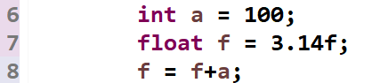
14、下列关于字符串说法错误的是（ CD ）
A、字符串是对象。
B、String对象存储字符串的效率比StringBuffer高。
C、可以使用StringBuffer s = "新智云"声明并初始化StringBuffer对象s。
D、String类提供了很多操作字符串的方法，例如：连接、提取、查询、反转。
解析：
A选项正确，字符串是对象。
B选项正确，String对象存储字符串的效率比StringBuffer高，String对象进行很多操作，会直接开辟新空间，所以存储效率高，但是不节约内存空间。
C选项错误，"新智云"为字符串常量，数据类型为String类型，不可以直接赋值给StringBuffer变量。
D选项错误，String类中没有提供字符串反转的方法，而是在StringBuffer类中。
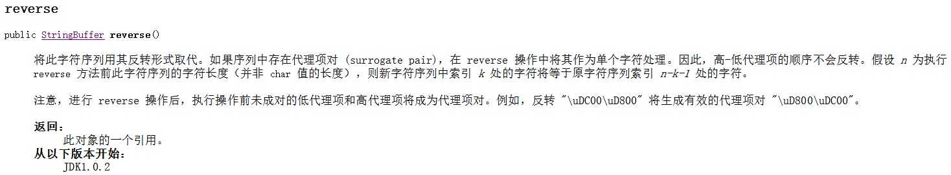
15、下列程序执行结果为（ B ）
for (int i = 0;;) {
System.out.println("i="+i);
}
A、语法错误，缺少表达式2和表达式3。
B、死循环。
C、程序什么都不输出。
D、输出：i=0。
解析：
for (int i = 0;;)，表达式2和表达式3为空语句，也就是没有任何条件限制，没有语法错误，编译正确。在循环体值有也没有break语句或者return语句来跳出循环，所以代码是死循环。
16、下列程序执行结果为（ B ）
int i=0,s=0;
do{
if(i%2 == 0) {
i++;
continue;
}
i++;
s = s+i;
}while(i<8);
System.out.println(s);
A、21 B、20 C、16 D、12
解析：
循环第几次 | 循环起始i的值 | 循环起始s的值 | if语句条件判断值 | 循环结束i的值 | 循环结束s的值
1 | 0 | 0 | true | 1 | 0
2 | 1 | 0 | false | 2 | 2
3 | 2 | 2 | true | 3 | 2
4 | 3 | 2 | false | 4 | 6
5 | 4 | 6 | true | 5 | 6
6 | 5 | 6 | false | 6 | 12
7 | 6 | 12 | true | 7 | 12
8 | 7 | 12 | false | 8 | 20
循环条件i<8不成立，循环结束。s=20。
17、下列程序执行结果为（ D ）
1 public class Example {
2 private static int x = 100;
3 public static void main(String args[]) {
4 Example example1 = new Example();
5 example1.x++;
6 Example example2 = new Example();
7 example2.x++;
8 example1 = new Example();
9 example1.x++;
10 Example.x--;
11 System.out.println(++x+x++);
12 }
13 }
A、5行不能编译通过，因为私有了成员变量。
B、10行不能编译通过，因为x是私有静态变量。
C、程序编译通过，输出结果为：205。
D、程序编译通过，输出结果为：206。
解析;
x为本类的私有静态成员变量（类变量），类变量属于类，不属于对象，但是对象可以访问。静态成员变量（类变量）属于类的公共财产，对于所有的对象来说，只有一份，如果一个对象将其改变了，那么其他对象或者通过类名再次访问，静态成员变量（类变量）的值已经发生变化了。
A选项、B选项错误，私有静态成员变量在本类中均可以访问。
第5行执行了，x的值为：101；第7行执行了，x的值为：102；第9行执行了，x的值为：103；第10行执行了，x的值为：102；
第11行，表达式：++x+x++，先运算++x，x的值为103，x++，先参与加法运算，后自增，打印结果为103+103=206。第11行结束，x的值为104。
18、下列代码，能对数组正确初始化的是（ CE ）
A、int [] a;a={1,2,3,4}; B、int [] a = new int[4]{1,2,3,4};
C、int [] a = new int[8]; D、int [][] a = new int[][6];
E、int [][] a = new int[6][5];
解析：
A选项编译错误，数组的静态初始化，必须一行代码完成，应该为：int [] a={1,2,3,4};
B选项编译错误，数组的静态初始化和动态初始化，不可以共存。
要么改为：int [] a = new int[]{1,2,3,4};或者int [] a = {1,2,3,4};或者int [] a = new int[4];
C选项、E选项正确。
D选项编译错误，二维数组的动态初始化，必须要指定二维数组的长度。
19、下面代码，哪行将引起一个编译时错误（ C ）
1 public class Example {
2 int m = 0;
3 int n = 0;
4 public Example(int a) { m = a; }
5 public static void main(String args[]) {
6 Example ex1,ex2;
7 int j,k;
8 j = 3; k = 5;
9 ex1 = new Example();
10 ex2 = new Example(k);
11 }
12 }
- 行4 B、行6 C、行9 D、行10
解析：
当一个类中，程序员自定义了构造方法，那么编译时，系统不会提供无参的构造方法了；如果类中，程序员没有任何的构造方法，那么编译时，系统会提供一个无参的构造方法。
代码中第4行，声明了一个有参数的构造方法，没有声明无参的构造方法。那么编译时，系统不会提供无参的构造方法了，所以代码第9行通过无参的构造方法创建对象，编译错误。
20、下面关于多态性说法正确的是（ C ）
A、一个类中不能有同名方法
B、子类中不能有和父类中同名的方法。
C、子类中可以有和父类中同名的且参数相同的方法。
D、多态性就是方法的名字可以一样，但返回值的类型必须不一样。
解析：
A选项错误，方法重载：在同一个类中，出现方法名相同，方法的参数列表不同，与方法的返回值和修饰符无关的现象；
B选项错误，方法重写：方法的重写的前提，必须要有继承和实现关系，子类重写父类的方法，或者实现类重写接口的方法，方法重写是不可以改变方法的声明，只可以改变方法的实现，只有实例方法才可以被重写，静态方法是不允许被重写的。
C选项正确。
D选项错误，方法重写实现的多态，方法声明不可以修改。方法重载实现的多态，与返回值类型无关。
二、填空题（每空1分，共16分）
1、控制Servlet生命周期的方法有 初始化inti方法 、 访问service方法 、 销毁destroy方法 。
2、构造方法的作用 创建对象 、 初始化对象的成员变量 、 供子类创建对象时调用 。
3、表达式2008/7%6的计算结果为 4 。
4、数据类型的作用 给变量分配内存空间 、 规定了变量能参与的运算类型 。
5、创建线程的方式 继承Thread类，并重写run方法 、 实现Runnable接口，并重写run方法 、 实现Callable接口，并重写call方法 。
6、泛型的作用 可以将有些运行时异常提前到编译期 、 实现参数的任意化 。
7、在类集中存放单值的最大父接口是 Collection ，存放一对值的最大父接口是 Map 。
三、简答题（每题3分，共21分）
1、自定义Servlet中，重写的doGet或者doPost方法如何被调用的？

- 请详细说出jsp页面的访问流程？

- 描述Cookie和Session的作用，区别和各自的应用范围，Session工作原理。
解析：
Session用于保存每个用户的专用信息. 每个客户端用户访问时，服务器都为每个用户分配一个唯一的会话ID（Session ID) . 她的生存期是用户持续请求时间再加上一段时间(一般是20分钟左右).Session中的信息保存在Web服务器内容中,保存的数据量可大可小.当 Session超时或被关闭时将自动释放保存的数据信息.由于用户停止使用应用程序后它仍然在内存中保持一段时间,因此使用Session对象使保存用户数据的方法效率很低.对于小量的数据,使用Session对象保存还是一个不错的选择。
Cookie 用于保存客户浏览器请求服务器页面的请求信息,程序员也可以用它存放非敏感性的用户信息，信息保存的时间可以根据需要设置.如果没有设置Cookie失效日期,它们仅保存到关闭浏览器程序为止.如果将Cookie对象的Expires属性设置为Minvalue,则表示Cookie永远不会过期.Cookie存储的数据量很受限制,大多数浏览器支持最大容量为4K,因此不要用来保存数据集及其他大量数据.由于并非所有的浏览器都支持Cookie,并且数据信息是以明文文本的形式保存在客户端的计算机中,因此最好不要保存敏感的,未加密的数据,否则会影响网站的安全性。
session工作原理
(1)当有Session启动时，服务器生成一个唯一值，称为Session ID（好像是通过取进程ID的方式取得的）。
(2)然后，服务器开辟一块内存，对应于该Session ID。
(3)服务器再将该Session ID写入浏览器的cookie。
(4)服务器内有一进程，监视所有Session的活动状况，如果有Session超时或是主动关闭，服务器就释放改内存块。
(5)当浏览器连入IIS时并请求的ASP内用到Session时，IIS就读浏览器Cookie中的Session ID。
(6)然后，服务检查该Session ID所对应的内存是否有效。
(7)如果有效，就读出内存中的值。
(8)如果无效，就建立新的Session。

- 线程的创建方式有哪些？为何启动线程调用的是start方法。
解析：
线程的创建方式：①继承Thread类，并重写run方法；②实现Runnable接口，并重写run方法；③实现Callable接口，并重写call方法。
其所以使用start()方法调用run()方法（由系统按照全局情况而定调用），而不直接调用run()方法，理解线程的重点。之所以出现线程，就是为了更好的利用CPU，让她更加“精明”的干活。通过调用Thread类的start()方法来启动一个线程，这时此线程是处于就绪状态，并没有运行。然后通过调用方法run()来完成其运行操作的，这里方法run()称为线程体，它包含了要执行的这个线程的内容，run()方法运行结束，此线程终止，而CPU再运行其它线程，而如果不通过start()直接调用run()方法，这只是调用一个方法而已，程序中依然只有主线程--这一个线程，其程序执行路径还是只有一条，这样就没有达到写线程的目的。
- 表达式(-3)&(-20)|(-8)^7<<3的值为？请写出运算结果。
解析：
值为-20。
正数的原码、反码、补码都相同（最高位均为0）；
负数原码：符号位（最高位）为1，数值位与其相反数的相同。
负数反码：在其原码的基础上，符号位（最高位）不变，其余位（所有数值位）按位取反（0变1,1变0）
负数反码：在其反码的基础上，末位加1。
负数原码、补码之间的转换规则：符号位（最高位）不变，其余位（所有数值位）按位取反（0变1,1变0），末位加1。
运算过程如下：
题目中涉及的运算符的优先级（从高到低）：<<、&、^、|
-3的原码 | 10000000 00000000 00000000 00000011
-3的补码 | 11111111 11111111 11111111 11111101
-20的原码 | 10000000 00000000 00000000 00010100
-20的补码 | 11111111 11111111 11111111 11101100
-8的原码 | 10000000 00000000 00000000 00001000
-8的补码 | 11111111 11111111 11111111 11111000
7的原码、补码 | 00000000 00000000 00000000 00000111
3的原码、补码 | 00000000 00000000 00000000 00000011
7<<3 | 00000000 00000000 00000000 00111000
(-3)&(-20) | 11111111 11111111 11111111 11101100
(-8)^7<<3 | 11111111 11111111 11111111 11000000
(-3)&(-20)|(-8)^7<<3 | 11111111 11111111 11111111 11101100  （补码形式，最高位为1，说明结果是负数）
转换为原码 | 10000000 00000000 00000000 00010100  （转换为十进制，结果为：-20）
6、JSP有哪些动作？作用分别是？
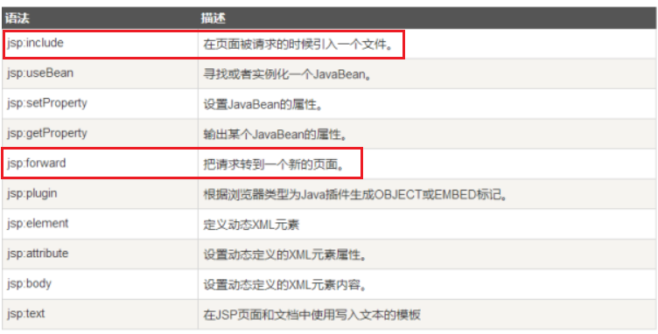
7、判断两个对象是否相同时，为何要使用hashCode方法与equals方法？
解析：
因为重写的equals()里一般比较的比较全面比较复杂，这样效率就比较低，而利用hashCode()进行对比，则只要生成一个hash值进行比较就可以了，效率很高，所有对于需要大量并且快速的对比的话如果都用equals()去做显然效率太低，所以解决方式是，每当需要对比的时候，首先用hashCode()去对比，如果hashCode()不一样，则表示这两个对象肯定不相等（也就是不必再用equals()去再对比了）,如果hashCode()相同，此时再对比他们的equals()，如果equals()也相同，则表示这两个对象是真的相同了，这样既能大大提高了效率也保证了对比的绝对正确性！
因为hashCode()并不是完全可靠，有时候不同的对象他们生成的hashcode也会一样（生成hash值得公式可能存在的问题），所以hashCode()只能说是大部分时候可靠，并不是绝对可靠，所以我们可以得出： 1.equals()相等的两个对象他们的hashCode()肯定相等，也就是用equal()对比是绝对可靠的。2.hashCode()相等的两个对象他们的equals()不一定相等，也就是hashCode()不是绝对可靠的。
四、编程题（共43分）
1、将Teacher集合通过IO流存储在本地文件中，并对其进行增删改查。（6分）
解析：
import java.io.Serializable;
public class Student implements Serializable{
private int sid;
private String name;
private char sex;
// 省略构造方法、set和get方法、toString方法
}
import java.io.File;
import java.io.FileInputStream;
import java.io.FileOutputStream;
import java.io.IOException;
import java.io.ObjectInputStream;
import java.io.ObjectOutputStream;
import java.util.ArrayList;
import com.xzy.model.Student;
public class StudentIO {
public static ArrayList<Student> list = new ArrayList<Student>();
private static File file = new File("student.txt");
public void writeToFile(ArrayList<Student> list) {
try (
FileOutputStream fos = new FileOutputStream(file);
ObjectOutputStream oos = new ObjectOutputStream(fos);){
oos.writeObject(list);
} catch (IOException e) {
e.printStackTrace();
}
}
public ArrayList<Student> readFromFile() {
if(file.length()>0) {
try (
FileInputStream fis = new FileInputStream(file);
ObjectInputStream ois = new ObjectInputStream(fis);){
ArrayList<Student> list = (ArrayList<Student>)ois.readObject();
return list;
}catch (Exception e) {
e.printStackTrace();
}
}
return null;
}
}
import java.util.ArrayList;
import java.util.Scanner;
import com.xzy.io.StudentIO;
import com.xzy.model.Student;
public class StudentDao {
private static StudentIO io = new StudentIO();
private static Scanner reader = new Scanner(System.in);
// 方法：增加学生
public void addStudent() {
System.out.println("请输入学生的学号");
int sid = reader.nextInt();
System.out.println("请输入学生的姓名");
String name = reader.next();
System.out.println("请输入学生的性别");
char sex = reader.next().charAt(0);
Student student = new Student(sid, name, sex);
ArrayList<Student> list = io.readFromFile();
if(list == null) {
list = new ArrayList<Student>();
}
list.add(student);
io.writeToFile(list);
}
// 方法：删除学生
public boolean deleteStudent() {
System.out.println("请输入删除学生的学号或姓名");
String condition = reader.next();
// 判断输出条件是学号还是姓名
int sid = -1;
String name = "";
if(condition.matches("\\d+")) {
sid = Integer.parseInt(condition);
}else {
name = condition;
}
ArrayList<Student> list = io.readFromFile();
if(list != null) {
for (int i=0; i<list.size(); i++) {
Student student = list.get(i);
if( (student.getSid()==sid) || (student.getName().equals(name)) ) {
list.remove(i);
io.writeToFile(list);
return true;
}
}
}
return false;
}
// 方法：修改学生
public boolean modifyStudent() {
System.out.println("请输入修改学生的学号或姓名");
String condition = reader.next();
// 判断输出条件是学号还是姓名
int sid = -1;
String name = "";
if(condition.matches("\\d+")) {
sid = Integer.parseInt(condition);
}else {
name = condition;
}
ArrayList<Student> list = io.readFromFile();
if(list != null) {
for (int i=0; i<list.size(); i++) {
Student student = list.get(i);
if( (student.getSid()==sid) || (student.getName().equals(name)) ) {
System.out.println("学生原始信息："+student);
System.out.println("请输入学生的学号");
int sid1 = reader.nextInt();
student.setSid(sid1);
System.out.println("请输入学生的姓名");
String name1 = reader.next();
student.setName(name1);
System.out.println("请输入学生的性别");
char sex = reader.next().charAt(0);
student.setSex(sex);
io.writeToFile(list);
return true;
}
}
}
return false;
}
// 查询所有学生
public void selectAllStudents() {
ArrayList<Student> list = io.readFromFile();
if(list != null && list.size()>0) {
for (Student student : list) {
System.out.println(student);
}
}else {
System.out.println("暂无学生信息！");
}
}
}
2、通过键盘输入合法的年份和月份，输出某年某月的日历页。（5分）
解析：
public static void main(String[] args) {
Scanner reader = new Scanner(System.in);
System.out.println("请输入年份：");
int year = reader.nextInt();
System.out.println("请输入月份：");
int month = reader.nextInt();
reader.close();
Calendar calendar = Calendar.getInstance();
calendar.set(year, month-1, 1); // 将时间定位到该年该月的第1天
// 获取该月第1天是一周的第几天（以星期日作为一周的第一天）
int weekday = calendar.get(Calendar.DAY_OF_WEEK);
System.out.println(year+"年"+month+"月"+"的日历页如下：");
System.out.print("日"+"\t"+"一"+"\t"+"二"+"\t"+"三"+"\t"+"四"+"\t"+"五"+"\t"+"六"+"\n");
// 由于该月1号并不一定是一周的第一天，所以需要打印空格
for(int i=1; i<weekday; i++) {
System.out.print("\t");
}
do {
int day = calendar.get(Calendar.DATE); // 获取该月的几号
System.out.print(day+"\t");
calendar.add(Calendar.DATE, 1); // 在当前日期上往后加1天
// 当前日期如果是一周的第一天，换行
if(calendar.get(Calendar.DAY_OF_WEEK)==1) {
System.out.println();
}
// 随着当前日期不断往后加1天，月份也会改变到下一个月
}while((month-1)==(calendar.get(Calendar.MONTH)));
}
3、使用Socket通信，完成客户端与服务端的一次对话。（5分）
4、通过反射操作Computer类中的方法执行（Computer类中自定义四个方法，四个方法的访问权限不能相同）（5分）
5、定义一个长度为length的int类型数组，length从键盘上获取，数组元素使用产生随机数的方式进行赋值，并且数组元素不能重复，并分别使用冒泡排序、选择排序算法对数组元素进行排序，并用文字描述冒泡排序、选择排序算法的思想。（5分）
6、使用JSP+Servlet+JDBC+Mysql完成用户信息的增删改查。（6分）
要求：1、用户信息包含（用户名、密码、手机号、邮箱），对手机号、邮箱进行合法校验；
2、用户名不能重复，添加新用户若用户名已存在数据库中，在页面给出提示信息。
7、使用JSP+Servlet实现文件的上传和下载。（6分）
8、设一个一维数组的元素值为：7，4，8，9，1和5，请输出具有以下内容的方阵：（5分）
7 4 8 9 1 5
5 7 4 8 9 1
1 5 7 4 8 9
9 1 5 7 4 8
8 9 1 5 7 4
4 8 9 1 5 7

